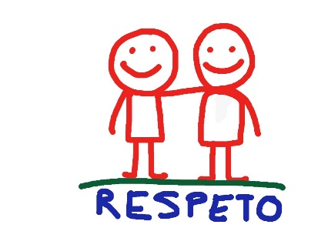
FORTALECIENDO EL RESPETO DESDE EL HOGAR

Somos conscientes que la educación de los niños y niñas es un proceso que requiere de un fortalecimiento a diario, de unas bases sólidas que les aporten herramientas para afrontar el mundo actual y que les `permitan ser protagonistas de la construcción de una sociedad cada día mejor.
Dicho fortalecimiento implica el aportar valores que sustentes un desarrollo personal basado en la ética, es por eso señores padres de familia que el día de hoy les solicitamos pensar por un minuto en las situaciones en las que han sido testigos de la ausencia de valores en las personas que los rodean y analizar ¿cuál es ese valor que se podría decir es el que cada día se pierde más?
Si durante el anterior análisis concluyeron que es el respeto, nos encontramos ante una de las problemáticas sociales más grandes de la actualidad, ya que constantemente evidenciamos el desinterés de las personas por considerar importantes los derechos del otro y el estar dispuestas a tolerar las diferencias de cada individuo, ya sea en el trabajo, en nuestra ciudad e incluso en nuestro hogar.
El respeto es considerado un valor primario y su etimología proviene del latín respectus que significa atención o consideración, en los niños el respeto se inicia a formar a partir de relación con el medio, según Piaget los niños a los dos años de edad al no tener la capacidad de realizar operaciones mentales complejas ven las normas como aspectos de autoridad absoluta que son impuestos por los cuidadores, a los 7 años al tener mayor acercamiento con niños de su edad los juegos aportan un desarrollo importante del respeto ya que se inicia un cumplimiento de roles que exige determinado comportamiento para ser aceptado y por último de los 12 años en adelante hay una concepción individual de la ética y el respeto, esto implica que las normas existentes en el hogar en el colegio etc. No se vean tan absolutas e inquebrantables como si lo hacían a los dos años.
Como pudimos ver anteriormente el respeto es un valor que evoluciona en los niños al mismo paso que ellos van creciendo por ello es importante plantearse la siguiente pregunta ¿cómo podemos desde el hogar fortalecer el respeto?
Para fortalecer el respeto en el hogar es importante tener en cuenta los siguientes aspectos

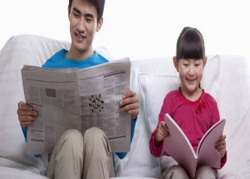
El ejemplo: Si nuestro propósito es educar a los niños y niñas en el respeto, es necesario que ellos vean como respetan sus padres, ya que es importante recordar que son precisamente los padres el modelo a seguir que tienen los niños en sus primeros años de vida la forma en que ven como tratan a sus familiares, a sus amigos a las personas de un tono de piel diferente e incluso a los animales son aspectos que van formando en los niños los ideales de lo aceptable y lo no aceptable, ya que como lo veíamos anteriormente los niños inician percibiendo a los padres como la máxima autoridad de poder y en necesario que ese poder sea transformado en la capacidad de transmitir respeto por medio de las acciones.
Las normas: En ocasiones dejamos pasar ciertos detalles en el hogar por no considerarlos importantes, pero las normas en el hogar no pueden ser dejadas a un lado, es necesario contar con una serie de compromisos que involucren a todos los integrantes de la familia las horas para ver televisión, el uso del computador, las horas de juego, el tiempo para compartir en familia, los deberes del aseo e incluso la forma en que se dialoga. Lo anterior no surge con el propósito de generar una dictadura por eso es conveniente que las normas sean el resultado del dialogo, con el propósito de orientar a los niños y niñas de la mejor forma, transmitiéndoles la posibilidad de aprender a aceptar parámetros que promuevan la sana convivencia.
El amor: Sabemos que la familia es el centro de la sociedad y que desde el momento de la unión de los padres el amor está presente, y es necesario que continúe acompañando el proceso de desarrollo familiar, la convivencia es un desafío al que nos enfrentamos todos los seres humanos pero cuando existe el amor traducido en apoyo, tolerancia, cariño y aceptación son herramientas que nos permiten generar un ambiente agradable en el hogar, lo cual es sumamente importante para inculcar valores en los niños especialmente el respeto. La forma en que los padres felicitan y castigan a sus hijos necesita una buena porción de afecto, de tal forma que les recuerde que la familia no es un sistema situacional es decir que despendiendo el momento está o no presente, sino que es el núcleo formado a partir del amor que forma parte de la vida independientemente de las circunstancias.
Papitos los invitamos a ver el siguiente video, con el propósito de apoyar el proceso de fortalecimiento: https://www.youtube.com/watch?v=pPWUG2TG2cI

